|  |  |  |
| --- | --- | --- |
| Название | Адрес | Секция |
| glob_var_in | 00007FF688FEE000 | **.**data |
| glob_var_unin | 00007FF688FEE20C | **.**bss |
| static_glob_var_in | 00007FF688FEE004 | **.**data |
| static_glob_var_unin | 00007FF688FEE200 | **.**bss |
| loc_var_in | 000000077FAFF554 | **.**stack |
| loc_var_unin | 000000077FAFF574 | **.**stack |
| static_loc_var_in | 00007FF688FEE008 | **.**data |
| static_loc_var_unin | 00007FF688FEE204 | **.**bss |
| func | 00007FF688FE11A4 | **.**text |
| argc | 000000077FAFF670 | **.**stack |
| argv | 000000077FAFF678 | **.**stack |

.data: Секция, в которой хранятся инициализированные глобальные и статические переменные. Эти переменные имеют фиксированное значение, присвоенное им при объявлении.

.bss: Секция для неинициализированных глобальных и статических переменных. Эти переменные занимают память, но не имеют начального значения; по умолчанию они инициализируются нулями.

.stack: Используется для хранения локальных переменных и параметров функции. Каждый вызов функции создает новый фрейм стека, который содержит локальные переменные, параметры и адрес возврата.

.text: Секция, где размещается исполняемый код программы, включая определения функций.

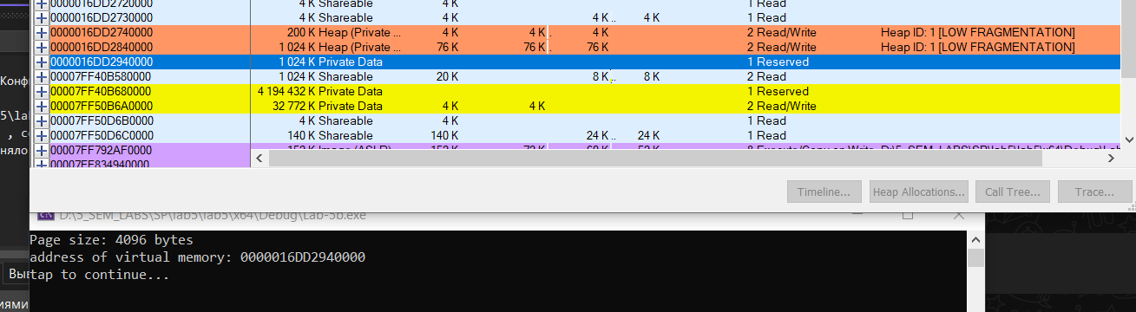

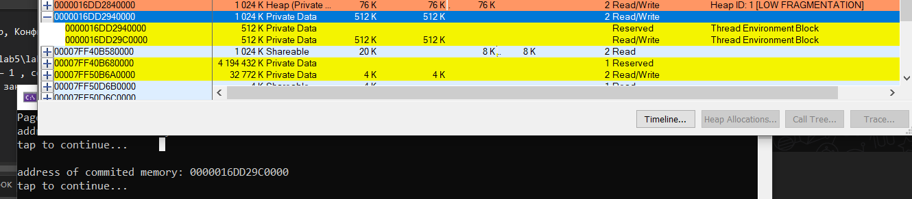

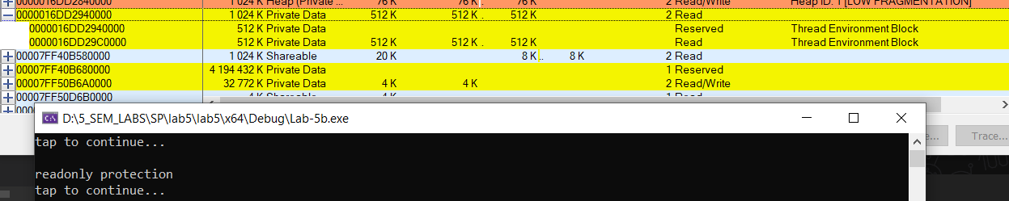

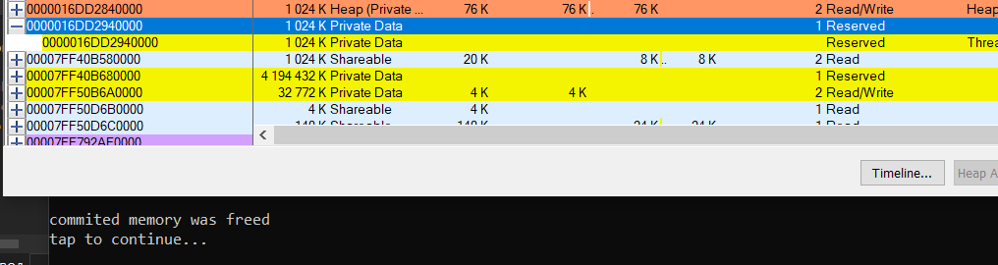

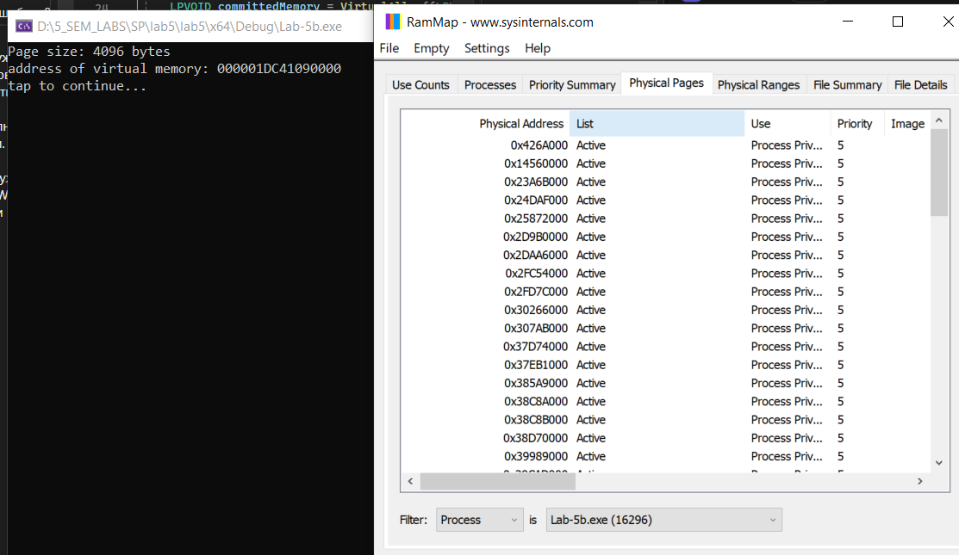

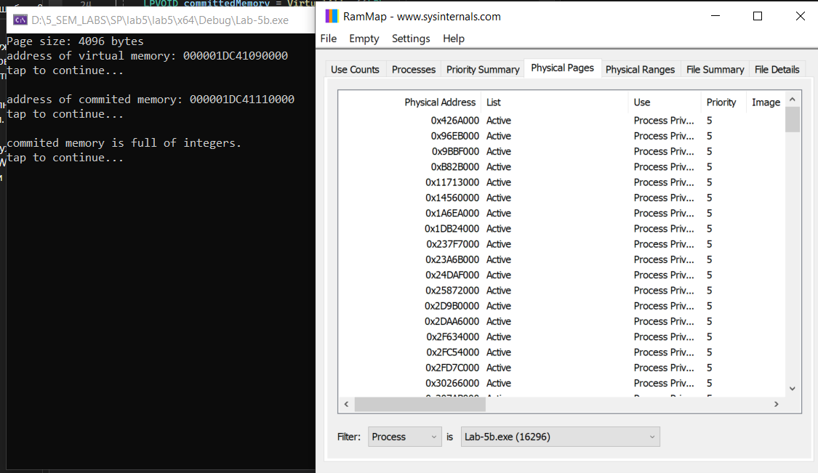

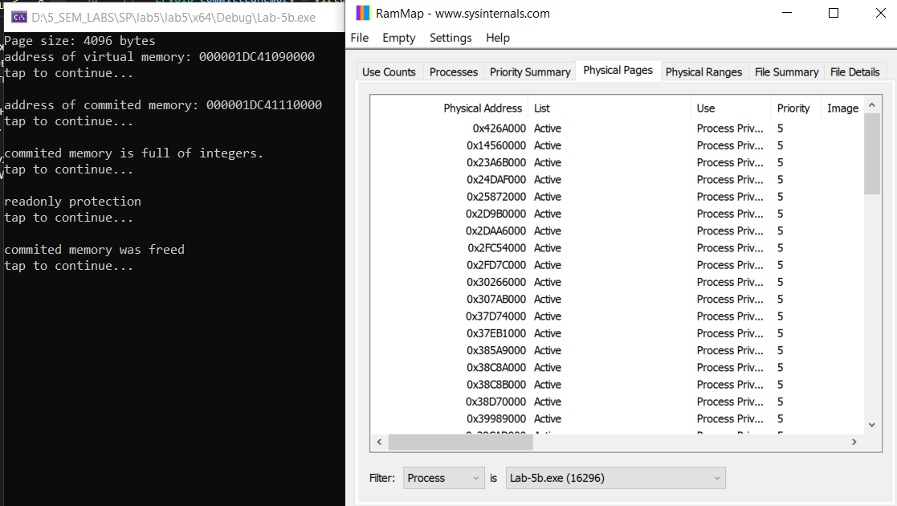

ps -ef | grep Lab-05d

|  |  |  |
| --- | --- | --- |
| **Вид переменной** | **Адрес** | **Название секции** |
| glob_var_in | 0x60c7b371f038 | **.**data |
| glob_var_unin | 0x60c7b371f04c | **.**bss |
| static_glob_var_in | 0x60c7b371f040 | **.**data |
| static_glob_var_unin | 0x60c7b371f050 | **.**bss |
| loc_var_in | 0x7ffdc88712fc | **.**stack |
| loc_var_unin | 0x7ffdc88712f8 | **.**stack |
| static_loc_var_in | 0x60c7b371f03c | **.**data |
| static_loc_var_unin | 0x60c7b371f048 | **.**bss |
| func | 0x60c7b371c150 | **.**text |
| argc | 0x7ffdc8871308 | **.**stack |
| argv | 0x7ffdc8871300 | **.**stack |

